**eclipse插件 properties Editor离线安装**

<https://m.wang1314.com/doc/webapp/topic/20622530.html>

下载地址

<http://onet.dl.osdn.jp/propedit/68691/jp.gr.java_conf.ussiy.app.propedit_6.0.5.zip>

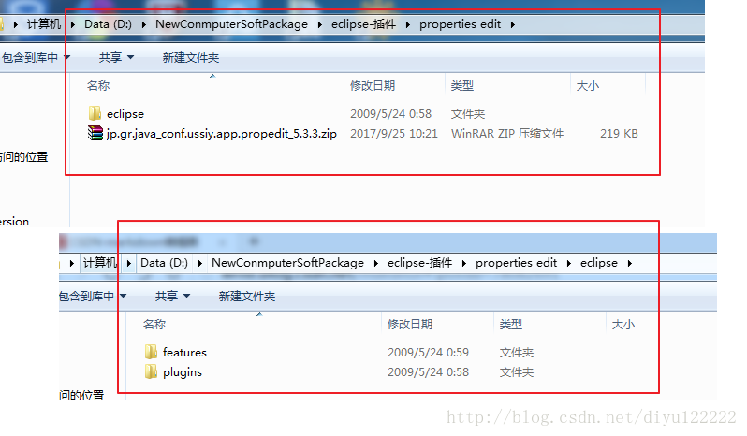

3.将文件夹下的features下的文件 , 和 plugins下的文件 , 分别复制到 eclispe下的features和plugins文件夹中

4.重启eclispe,选择打开propertis文件的默认方式

